**МИНИСТЕРСТВО ОБРАЗОВАНИЯ РЕСПУБЛИКИ БЕЛАРУСЬ**

**УЧРЕЖДЕНИЕ ОБРАЗОВАНИЯ**

**ГОМЕЛЬСКИЙ ГОСУДАРСТВЕННЫЙ ТЕХНИЧЕСКИЙ УНИВЕРСИТЕТ ИМЕНИ П. О. СУХОГО**

Факультет автоматизированных и информационных систем

Кафедра «Информационные технологии»

**ЛАБОРАТОРНАЯ РАБОТА №6**

по дисциплине: «Объектно-ориентированное программирование»

на тему: «Методы и механизмы инкапсуляции и

организации доступа к элементам объекта»

Выполнил: студент гр. ИТП-21

Король В.Н.

Принял: преподаватель-стажер

Гуменников Е.Д.

Гомель 2022

**Цель работы:** изучить работы *Windows Forms* изучить основные виджеты и работу с ними. Научится создавать многооконные приложения на языке программирования *C*#.

**Задание**

1. Необходимо решить задачу, согласно варианта (таблица 6)

2. При создании классов руководствоваться Code Convention

3. Весь код должен содержать элементы документирования

4. При реализации классов использовать в обязательном порядке

перечисления и (или) вложенные классы

5. Для хранения данных использовать массивы

6. Разработать модульные тесты для верификации созданного класса

7. Класс должен быть размещён в библиотеке классов

8. Модульные тесты – в отдельном проекте

9. В отдельном проекте реализовать интерфейс windows form.

10.Windows приложение должно обеспечивать ввод, редактирование и просмотр данных

**Вариант 14**

Реализовать учёт посещения спектаклей в театре.

Необходимо:

•На указанную дату вывести все посещения спектаклей;

•За указанный период подсчитать среднее количество посещенных спектаклей по жанрам;

• За указанный период найти самый популярный жанр спектакля.

**Ход Работы**

В ходе выполнения лабораторной работы был создан класс *Theaters* в котором были написаны основные методы по обработке данных.

После написания класса были созданы формы в которых были реализованы методы для работы с ними. Пример работы *Form1* указан на рисунке 1.

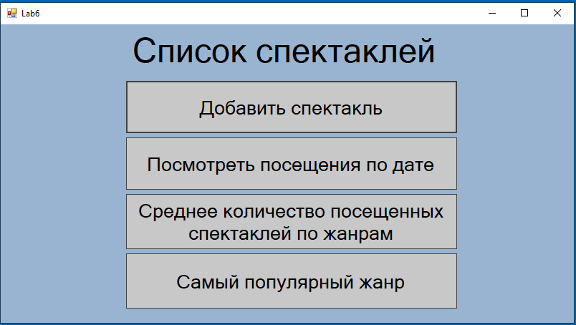

Рисунок 1 – Пример работы *Form1*

В *Form2* были реализованы поля для считывания данных и проверки их корректности. Пример работы *Form2* указан на рисунке 2.

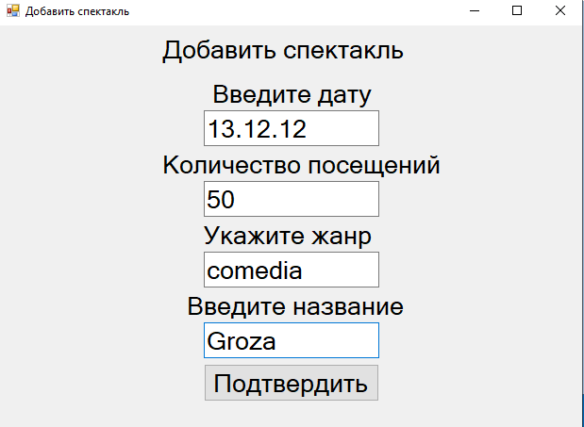

Рисунок 2 – Пример работы *Form2*

Для просмотра посещений по дате была разработана *Form3* в которой в поле вводится дата и выводятся все спектакли в этот день. Пример работы *Form3* указан на рисунке 3.

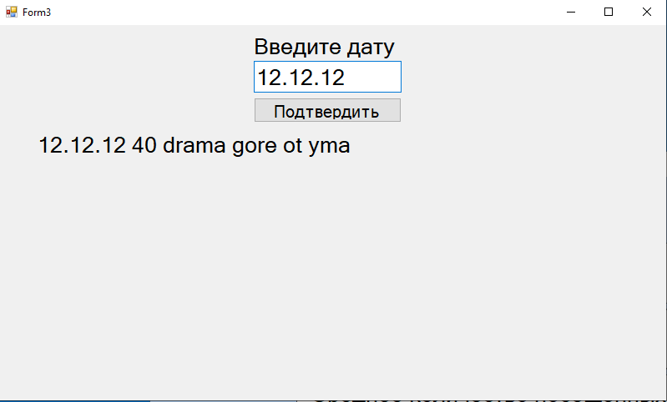

Рисунок 3 – Пример работы *Form3*

Для нахождения средних посещений была разработана *Form4* в которой вводится промежуток и выводятся средние посещения. Пример работы *Form4* указан на рисунке 4.

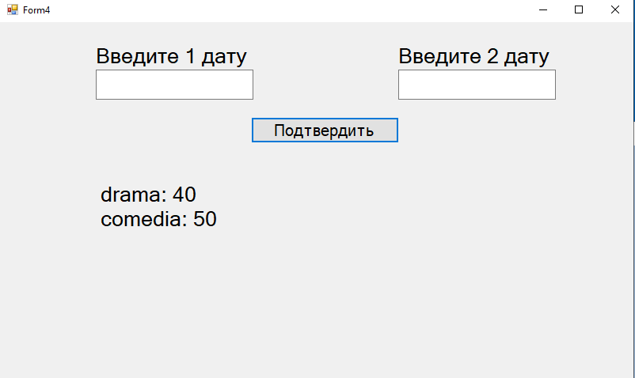

Рисунок 4 – Пример работы *Form4*

Для нахождения спектакля с максимальным количеством посещений была создана *Form5* где вводятся две даты и выводится самый популярный жанр. Пример работы *Form5* указан на рисунке 5.

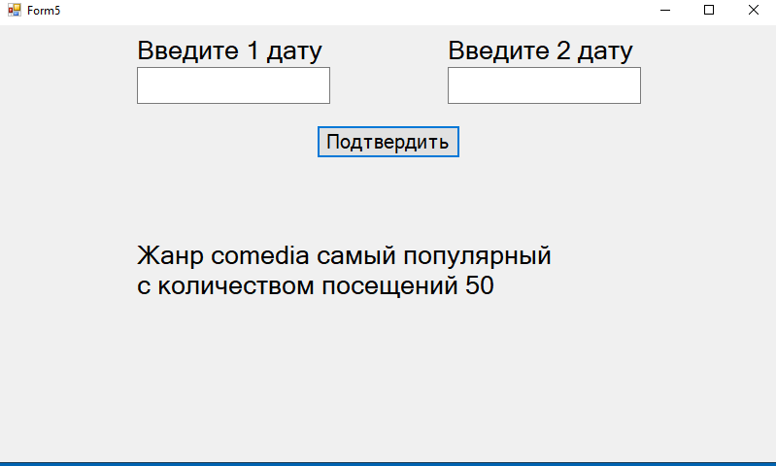

Рисунок 5 – Пример работы *Form5*

Для тестирования программы были созданы модульные тесты который тестируют класс *Theaters.* Пример работы модульных тестов указан на рисунке 6.

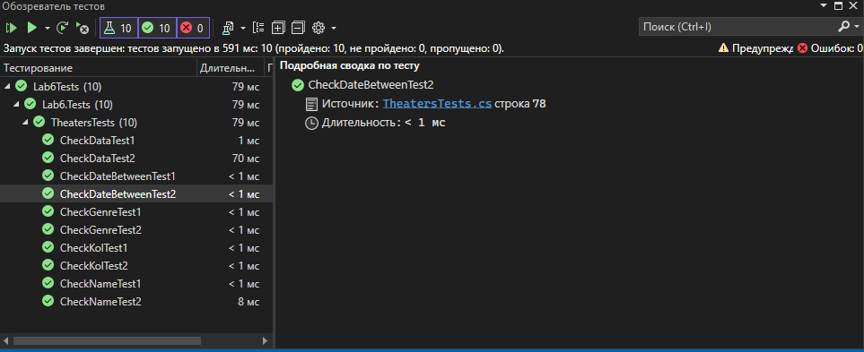

Рисунок 6 – Пример работы модульных тестов

**Вывод:** в ходе выполнения лабораторной работы была изучена работа с *Windows Form.* И было выполнено задание в соответствии со своим вариантом.

**Листинг класса *Theaters***

using System;

using System.Collections.Generic;

using System.Linq;

using System.Net.Sockets;

using System.Reflection.Emit;

using System.Runtime.CompilerServices;

using System.Text;

using System.Text.RegularExpressions;

using System.Threading.Tasks;

using System.Windows.Forms;

using Label = System.Windows.Forms.Label;

namespace Lab6

{

public class Theaters

{

public List<string[]> Theater = new List<string[]> { };

public void AddPerformance(string data, string kol, string genre, string name)

{

Theater.Add(new string[6] { data.Split('.')[0], data.Split('.')[1], data.Split('.')[2], kol, genre, name });

}

public bool CheckData(string data)

{

bool testString = Regex.IsMatch(Regex.Replace(data, " ", ""), @"\d\d.\d\d.\d\d") && data.Length == 8;

if (testString)

{

bool testMonth = (Convert.ToInt32(data.Split('.')[1]) > 0 && Convert.ToInt32(data.Split('.')[1]) <= 12);

bool testYear = (Convert.ToInt32(data.Split('.')[2]) >= 0 && Convert.ToInt32(data.Split('.')[2]) <= 22);

bool testDay = ((new int[7] { 1, 3, 5, 7, 8, 10, 12 }).Contains(Convert.ToInt32(data.Split('.')[1])) && Convert.ToInt32(data.Split('.')[0]) <= 31)

|| (Convert.ToInt32(data.Split('.')[1]) == 2 && Convert.ToInt32(data.Split('.')[0]) <= 28) ||

((new int[4] { 4, 6, 9, 11 }).Contains(Convert.ToInt32(data.Split('.')[1])) && Convert.ToInt32(data.Split('.')[0]) <= 30);

return testString && testMonth && testYear && testDay;

}

return false;

}

public bool CheckKol(string kol)

{

return kol.All(char.IsDigit);

}

public bool CheckGenre(string genre)

{

return genre.All(char.IsLetter);

}

public bool CheckName(string name)

{

return !name.All(char.IsWhiteSpace);

}

public void GetDataByDate(string date, Label label)

{

string tmp = "";

bool flag = false;

for(int i = 0; i < Theater.Count; i++)

{

if(date == $"{Theater[i][0]}.{Theater[i][1]}.{Theater[i][2]}")

{

tmp += $"{Theater[i][0]}.{Theater[i][1]}.{Theater[i][2]} {Theater[i][3]} {Theater[i][4]} {Theater[i][5]}";

tmp += "\n";

flag = true;

}

}

if (flag)

{

label.Text = tmp;

}

else

{

label.Text = "В этот день ни чего не было";

}

}

public void ShowAverageKolByGener(string leftDate, string rightDate, Label label)

{

string tmp = "";

List<string> gener = new List<string> { };

for(int i = 0; i < Theater.Count; i++)

{

if (!gener.Contains(Theater[i][4]) && CheckDateBetween(leftDate, rightDate, $"{Theater[i][0]}.{Theater[i][1]}.{Theater[i][2]}"))

{

gener.Add(Theater[i][4]);

}

}

if(gener.Count > 0)

{

for (int i = 0; i < gener.Count; i++)

{

int kol = 0;

int sum = 0;

for (int j = 0; j < Theater.Count; j++)

{

if (gener[i] == Theater[j][4] && CheckDateBetween(leftDate, rightDate, $"{Theater[j][0]}.{Theater[j][1]}.{Theater[j][2]}"))

{

sum += Convert.ToInt32(Theater[j][3]);

kol++;

}

}

tmp += $"{gener[i]}: {sum / kol}\n";

}

label.Text = tmp;

}

else

{

label.Text = "В эти дни не было спектаклей";

}

}

public void ShowMaxKolByGener(string leftDate, string rightDate, Label label)

{

List<string> gener = new List<string> { };

for (int i = 0; i < Theater.Count; i++)

{

if (!gener.Contains(Theater[i][4]) && CheckDateBetween(leftDate, rightDate, $"{Theater[i][0]}.{Theater[i][1]}.{Theater[i][2]}"))

{

gener.Add(Theater[i][4]);

}

}

int[] sum = new int[gener.Count];

if (gener.Count > 0)

{

for (int i = 0; i < gener.Count; i++)

{

for (int j = 0; j < Theater.Count; j++)

{

if (gener[i] == Theater[j][4] && CheckDateBetween(leftDate, rightDate, $"{Theater[j][0]}.{Theater[j][1]}.{Theater[j][2]}"))

{

sum[i] += Convert.ToInt32(Theater[j][3]);

}

}

}

for (int i = 0; i < sum.Length; i++)

{

for(int j = i + 1; j < sum.Length; j++)

{

if (sum[i] < sum[j])

{

var tmp1 = sum[i];

sum[i] = sum[j];

sum[j] = tmp1;

var tmp2 = gener[i];

gener[i] = gener[j];

gener[j] = tmp2;

}

}

}

label.Text = $"Жанр {gener[0]} самый популярный\nс количеством посещений {sum[0]}";

}

else

{

label.Text = "В эти дни не было спектаклей";

}

}

public bool CheckDateBetween(string leftDate, string rightDate, string date)

{

var Ldate = new DateTime(Convert.ToInt32($"20{leftDate.Split('.')[2]}"), Convert.ToInt32(leftDate.Split('.')[1]), Convert.ToInt32(leftDate.Split('.')[0]));

var Rdate = new DateTime(Convert.ToInt32($"20{rightDate.Split('.')[2]}"), Convert.ToInt32(rightDate.Split('.')[1]), Convert.ToInt32(rightDate.Split('.')[0]));

var Ndate = new DateTime(Convert.ToInt32($"20{date.Split('.')[2]}"), Convert.ToInt32(date.Split('.')[1]), Convert.ToInt32(date.Split('.')[0]));

return Ndate >= Ldate && Ndate <= Rdate;

}

}

}

**Листинг тестов класса *Theaters***

using Microsoft.VisualStudio.TestTools.UnitTesting;

using Lab6;

using System;

using System.Collections.Generic;

using System.Linq;

using System.Text;

using System.Threading.Tasks;

namespace Lab6.Tests

{

[TestClass()]

public class TheatersTests

{

[TestMethod()]

public void CheckDataTest1()

{

Theaters theaters = new Theaters();

Assert.IsTrue(theaters.CheckData("12.12.12"));

}

[TestMethod()]

public void CheckKolTest1()

{

Theaters theaters = new Theaters();

Assert.IsTrue(theaters.CheckKol("123"));

}

[TestMethod()]

public void CheckGenreTest1()

{

Theaters theaters = new Theaters();

Assert.IsTrue(theaters.CheckGenre("Drama"));

}

[TestMethod()]

public void CheckNameTest1()

{

Theaters theaters = new Theaters();

Assert.IsTrue(theaters.CheckName("Gore ot Yma"));

}

[TestMethod()]

public void CheckDateBetweenTest1()

{

Theaters theaters = new Theaters();

Assert.IsTrue(theaters.CheckDateBetween("11.12.12", "13.12.12", "12.12.12"));

}

[TestMethod()]

public void CheckDataTest2()

{

Theaters theaters = new Theaters();

Assert.IsFalse(theaters.CheckData("30.02.12"));

}

[TestMethod()]

public void CheckKolTest2()

{

Theaters theaters = new Theaters();

Assert.IsFalse(theaters.CheckKol("asd"));

}

[TestMethod()]

public void CheckGenreTest2()

{

Theaters theaters = new Theaters();

Assert.IsFalse(theaters.CheckGenre("123"));

}

[TestMethod()]

public void CheckNameTest2()

{

Theaters theaters = new Theaters();

Assert.IsFalse(theaters.CheckName(" "));

}

[TestMethod()]

public void CheckDateBetweenTest2()

{

Theaters theaters = new Theaters();

Assert.IsFalse(theaters.CheckDateBetween("11.12.12", "13.12.12", "14.12.12"));

}

}

}

**Листинг класса *Form1***

using System;

using System.Collections.Generic;

using System.ComponentModel;

using System.Data;

using System.Drawing;

using System.Linq;

using System.Text;

using System.Threading.Tasks;

using System.Windows.Forms;

namespace Lab6

{

public partial class Form1 : Form

{

public Form1()

{

InitializeComponent();

}

private void Form1_Load(object sender, EventArgs e)

{

}

private void label1_Click(object sender, EventArgs e)

{

}

private void button3_Click(object sender, EventArgs e)

{

Form4 form4 = new Form4();

form4.Show();

}

private void button1_Click(object sender, EventArgs e)

{

Form2 form2 = new Form2();

form2.Show();

}

private void button2_Click(object sender, EventArgs e)

{

Form3 form3 = new Form3();

form3.Show();

}

private void button4_Click(object sender, EventArgs e)

{

Form5 form5 = new Form5();

form5.Show();

}

}

}

**Листинг класса *Form2***

using System;

using System.Collections.Generic;

using System.ComponentModel;

using System.Data;

using System.Drawing;

using System.Linq;

using System.Runtime.InteropServices.WindowsRuntime;

using System.Text;

using System.Text.RegularExpressions;

using System.Threading.Tasks;

using System.Windows.Forms;

using System.Xml.Linq;

namespace Lab6

{

public partial class Form2 : Form

{

public Form2()

{

InitializeComponent();

}

private void Form2_Load(object sender, EventArgs e)

{

}

private void label2_Click(object sender, EventArgs e)

{

}

private void textBox1_TextChanged(object sender, EventArgs e)

{

}

private void label3_Click(object sender, EventArgs e)

{

}

private void label7_Click(object sender, EventArgs e)

{

}

private void button1_Click_1(object sender, EventArgs e)

{

bool CorrectData = CheckTextBox(Program.theaters.CheckData(textBox1.Text), "Введите дату", "Такой даты нет", label1) &

CheckTextBox(Program.theaters.CheckKol(textBox2.Text), "Количество посещений", "Вы должны ввести число", label2) &

CheckTextBox(Program.theaters.CheckGenre(textBox3.Text), "Укажите жанр", "Не должно содержать цифры", label3) &

CheckTextBox(Program.theaters.CheckName(textBox4.Text), "Введите название", "Название не может быть пустым", label4);

if (CorrectData)

{

Program.theaters.AddPerformance(textBox1.Text, textBox2.Text, textBox3.Text, textBox4.Text);

textBox1.Text = textBox2.Text = textBox3.Text = textBox4.Text = "";

}

}

private void textBox1_TextChanged_1(object sender, EventArgs e)

{

}

private void textBox2_TextChanged(object sender, EventArgs e)

{

}

private void textBox3_TextChanged(object sender, EventArgs e)

{

}

private void textBox4_TextChanged(object sender, EventArgs e)

{

}

public bool CheckTextBox(bool check, string afterStr, string beforeStr, Label label)

{

if (check)

{

label.Text = afterStr;

}

else

{

label.Text = beforeStr;

}

return check;

}

}

}

**Листинг класса *Form3***

using System;

using System.Collections.Generic;

using System.ComponentModel;

using System.Data;

using System.Drawing;

using System.Linq;

using System.Text;

using System.Threading.Tasks;

using System.Windows.Forms;

namespace Lab6

{

public partial class Form3 : Form

{

public Form3()

{

InitializeComponent();

}

private void label2_Click(object sender, EventArgs e)

{

}

private void button1_Click(object sender, EventArgs e)

{

if (Program.theaters.CheckData(textBox1.Text))

{

label1.Text = "Введите дату";

Program.theaters.GetDataByDate(textBox1.Text, label2);

textBox1.Text = "";

}

else

{

label1.Text = "Такой даты нет";

}

}

}

}

**Листинг класса *Form4***

using System;

using System.Collections.Generic;

using System.ComponentModel;

using System.Data;

using System.Drawing;

using System.Linq;

using System.Text;

using System.Threading.Tasks;

using System.Windows.Forms;

namespace Lab6

{

public partial class Form4 : Form

{

public Form4()

{

InitializeComponent();

}

private void textBox1_TextChanged(object sender, EventArgs e)

{

}

private void textBox2_TextChanged(object sender, EventArgs e)

{

}

private void label1_Click(object sender, EventArgs e)

{

}

private void label2_Click(object sender, EventArgs e)

{

}

private void button1_Click(object sender, EventArgs e)

{

if (Program.theaters.CheckData(textBox1.Text) & Program.theaters.CheckData(textBox2.Text))

{

label1.Text = "Введите 1 дату";

label2.Text = "Введите 2 дату";

Program.theaters.ShowAverageKolByGener(textBox1.Text, textBox2.Text, label3);

textBox1.Text = textBox2.Text = "";

}

else

{

label1.Text = "Даты не верны";

label2.Text = "Даты не верны";

}

}

private void label3_Click(object sender, EventArgs e)

{

}

}

}

**Листинг класса *Form5***

using System;

using System.Collections.Generic;

using System.ComponentModel;

using System.Data;

using System.Drawing;

using System.Linq;

using System.Text;

using System.Threading.Tasks;

using System.Windows.Forms;

namespace Lab6

{

public partial class Form5 : Form

{

public Form5()

{

InitializeComponent();

}

private void button1_Click(object sender, EventArgs e)

{

if (Program.theaters.CheckData(textBox1.Text) & Program.theaters.CheckData(textBox2.Text))

{

label1.Text = "Введите 1 дату";

label2.Text = "Введите 2 дату";

Program.theaters.ShowMaxKolByGener(textBox1.Text, textBox2.Text, label3);

textBox1.Text = textBox2.Text = "";

}

else

{

label1.Text = "Даты не верны";

label2.Text = "Даты не верны";

}

}

}

}